# GAUFRES sans lait

# Pour  préparation mn cuisson 10mn(th7)

|  |  |
| --- | --- |
| 180g de farine | 40g de sucre |
| 2 cuillères à soupe d’huile de tournesol | 300ml d’eau gazeuse perrier |

1°) Préparation-cuisson : Mélangez les différents ingrédients.

2°) Cuire dans un gaufrier jusqu'à obtention de la couleur souhaitée.

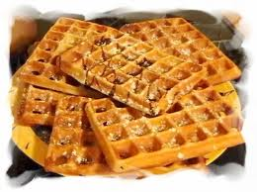

# GAUFRES au beurre

**Pour  préparation mn**

|  |  |
| --- | --- |
| g de farine | G de beurre |
| G de sucre | Lait |
|  |  |
|  |  |

1. Verser la farine dans un saladier en formant une fontaine.

2.